Тема недели № 32
Школьные принадлежности.
с 13.04.2020 – 17.04.2020 г.

Цель: Обобщение представлений о школе и школьных принадлежностях. Расширение, уточнение, активизация словаря по теме «Школа. Школьные принадлежности» (школа, класс, перемена, учеба, учебник, тетрадь, дневник, ручка, карандаш, линейка, краски, альбом, портфель, циркуль, резинка, фломастер, Букварь, школьный, пришкольный, дошкольник). Совершенствование грамматического строя речи (совершенствование навыков словообразования). Предлоги: игры и упражнения с ранее изученными предлогами.
Утренняя зарядка
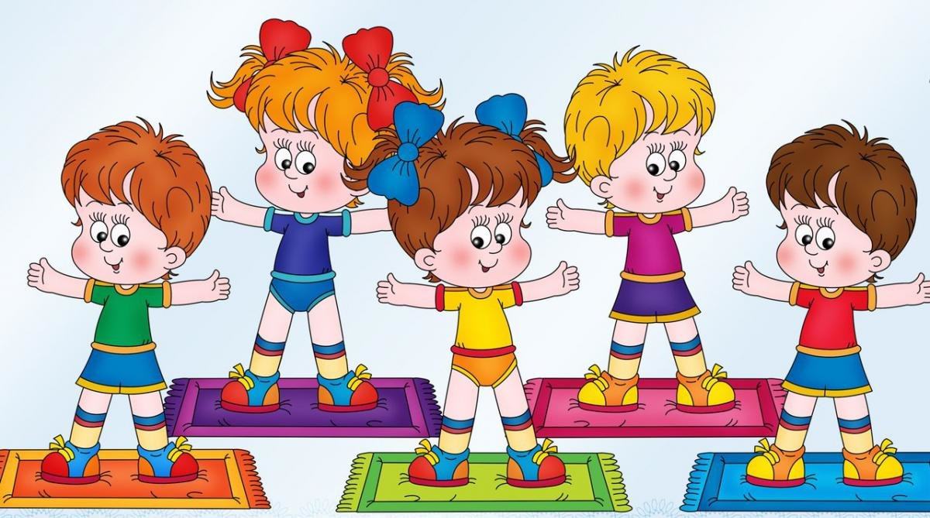
https://yandex.ru/efir?stream_id=42e1b15068009ed38f365327f1aad48a

ОД: Речь и речевое общение.
Предлагаем Вам просмотреть позновательный мультфильм: Уроки тетушки Совы «Скоро в школу».
https://yandex.ru/video/preview/?filmId=7049577117366136931&text=уроки%20тётушки%20совы%20про%20школу&path=wizard&parent-reqid=1587821719682782-1483406149755984135600299-production-app-host-man-web-yp-180&redircnt=1587821722.1

ОД: Музыкальное развитие.
http://dou8.edu-nv.ru/svedeniya-ob-obrazovatelnoj-organizatsii/938-dokumenty/6329-stranichka-muzykalnogo-rukovoditelya
ДОД: Финансовая грамотность.
!!!!!!

ОД: Художественное конструирование.
Уважаемые родители предлагаем Вам выполнить работу по художественному конструированию «Веселые карандаши» (оригами)
Материал: цветная бумага, клей. Схема.

